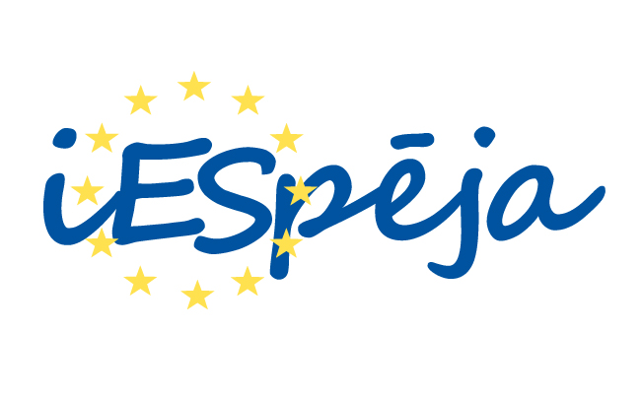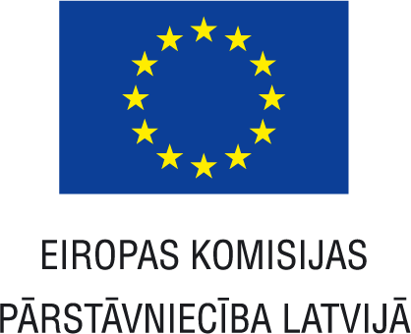

Informācija masu medijiem
Rīgā, 2010.gada 19.septembrī

Alūksnē un Talsos rūp veselības aprūpe un ražošana

Latvijai jākļūst pazīstamai ar savām inovācijām, iedzīvotājiem jābūt pieejamai bezmaksas veselības aprūpei, bet Eiropas Savienības (ES) ierēdņiem biežāk jātiekas ar iedzīvotājiem. Šie ir daži no priekšlikumiem, kurus šodien, 19.septembrī, izstrādāja Alūksnes un Talsu iedzīvotāji diskusijās „Es, Latvija un ES”.

Alūksnes diskusijas dalībnieki rosina ierobežot draugu un paziņu negodīgu iekārtošanu pašvaldību un valsts darba vietās. Valstij jāsamazina medikamentu cenas, bet iedzīvotājiem pašiem aktīvāk jāizmanto valsts piedāvātie veselības profilakses pakalpojumi. Savukārt Talsos iedzīvotāji aicina salabot ceļus, kā arī attīstīt interešu, neformālo un mūžizglītību. Valstij ir jāgarantē subsidētas prakses vietas gan valsts, gan privātos uzņēmumos. Taču ir jāierobežo farmācijas firmu iespējas lobēt konkrētu medikamentu izmantošanu.

Intensīvā vienas dienas diskusijā Alūksnē un Talsos 43 pēc nejaušās atlases principiem aicināti dalībnieki no attiecīgā reģiona, pārstāvot dažādas vecuma grupas un profesijas, izstrādāja priekšlikumus mūsu dzīvei Eiropas Savienībā. Viņi vērtēja pirmos sešus gadus kopš Latvija ir Eiropas Savienībā, kā arī atbildēja uz jautājumu, ko būtu nepieciešams darīt vietējā, nacionālajā un Eiropas līmenī, lai veidotu tādu Eiropu, kādā viņi vēlas dzīvot.

„Es visvairāk Eiropas Savienību izjūtu caur ceļošanu. Pagājušogad bija tāds gadījums, ka mēs pamodāmies, izdomājām, ka varētu braukt uz Čehiju un tās pašas dienas vakarā jau izbraucām. Nav vajadzīga vīza, ne ir kādi citi ierobežojumi. Iekāpām mašīnā un braucām, tāpat kā uz Rīgu vai Ventspili. Tā ir brīvība – kad Tevi nekas neierobežo,” teica mikrouzņēmējs Uldis Krūmiņš, diskusijas dalībnieks Alūksnē.

„Iespējas vajag izmantot, bet lēmumus jāpieņem katram pašam, citu pieredzi pielāgojot savām vajadzībām. No Eiropas Savienības man personīgi ir tikai ieguvumi - gan izglītībā pašai, gan manā darbā, strādājot projektos, gan izmantojot investīcijas infrastruktūrā,” teica skolotāja Ligita Druva, diskusijas dalībniece Talsos.

Diskusijas „Es, Latvija un ES” Sabiedriskās politikas centrs PROVIDUS un Latvijas Pilsoniskā alianse ar Eiropas Komisijas pārstāvniecības Latvijā atbalstu septembrī rīko 12 Latvijas pilsētās. Ogrē, Tukumā, Daugavpilī, Liepājā, Preiļos, Saldū, Valmierā, Ventspilī, Alūksnē un Talsos tās jau notikušas. Nākamajā nedēļas nogalē Latvijas dalību ES izvērtēs arī Jelgavā un Jēkabpilī. Visu diskusiju gaita ir identiska, to rezultāti tiek apkopoti un nodoti Latvijas un ES lēmumu pieņēmējiem. Dalībniekiem palīdz ES jautājumu eksperti. Diskusijas noslēgumā Saeimas, pašvaldību un Eiropas Parlamenta deputāti novērtē iedzīvotāju izstrādātos priekšlikumus.

Paralēli debates notiek arī ES mājas interneta vietnē http://eslatvijaunes.esmaja.lv Tur tiek publicēti katras klātienes diskusiju foto un video iespaidi, kā arī rezultāti, kurus ir iespējams komentēt. Diskusiju cikla noslēgumā no 27.septembra līdz 4.oktobrim ikviens interesents interneta balsojumā varēs noteikt populārākos priekšlikumus mūsu dzīvei ES.

Papildu informācija:
Dace Akule, Sabiedriskās politikas centra PROVIDUS
Eiropas politikas pētniece
Tālr. 67039258, 29443520
akule@providus.lv
http://eslatvijaunes.esmaja.lv

